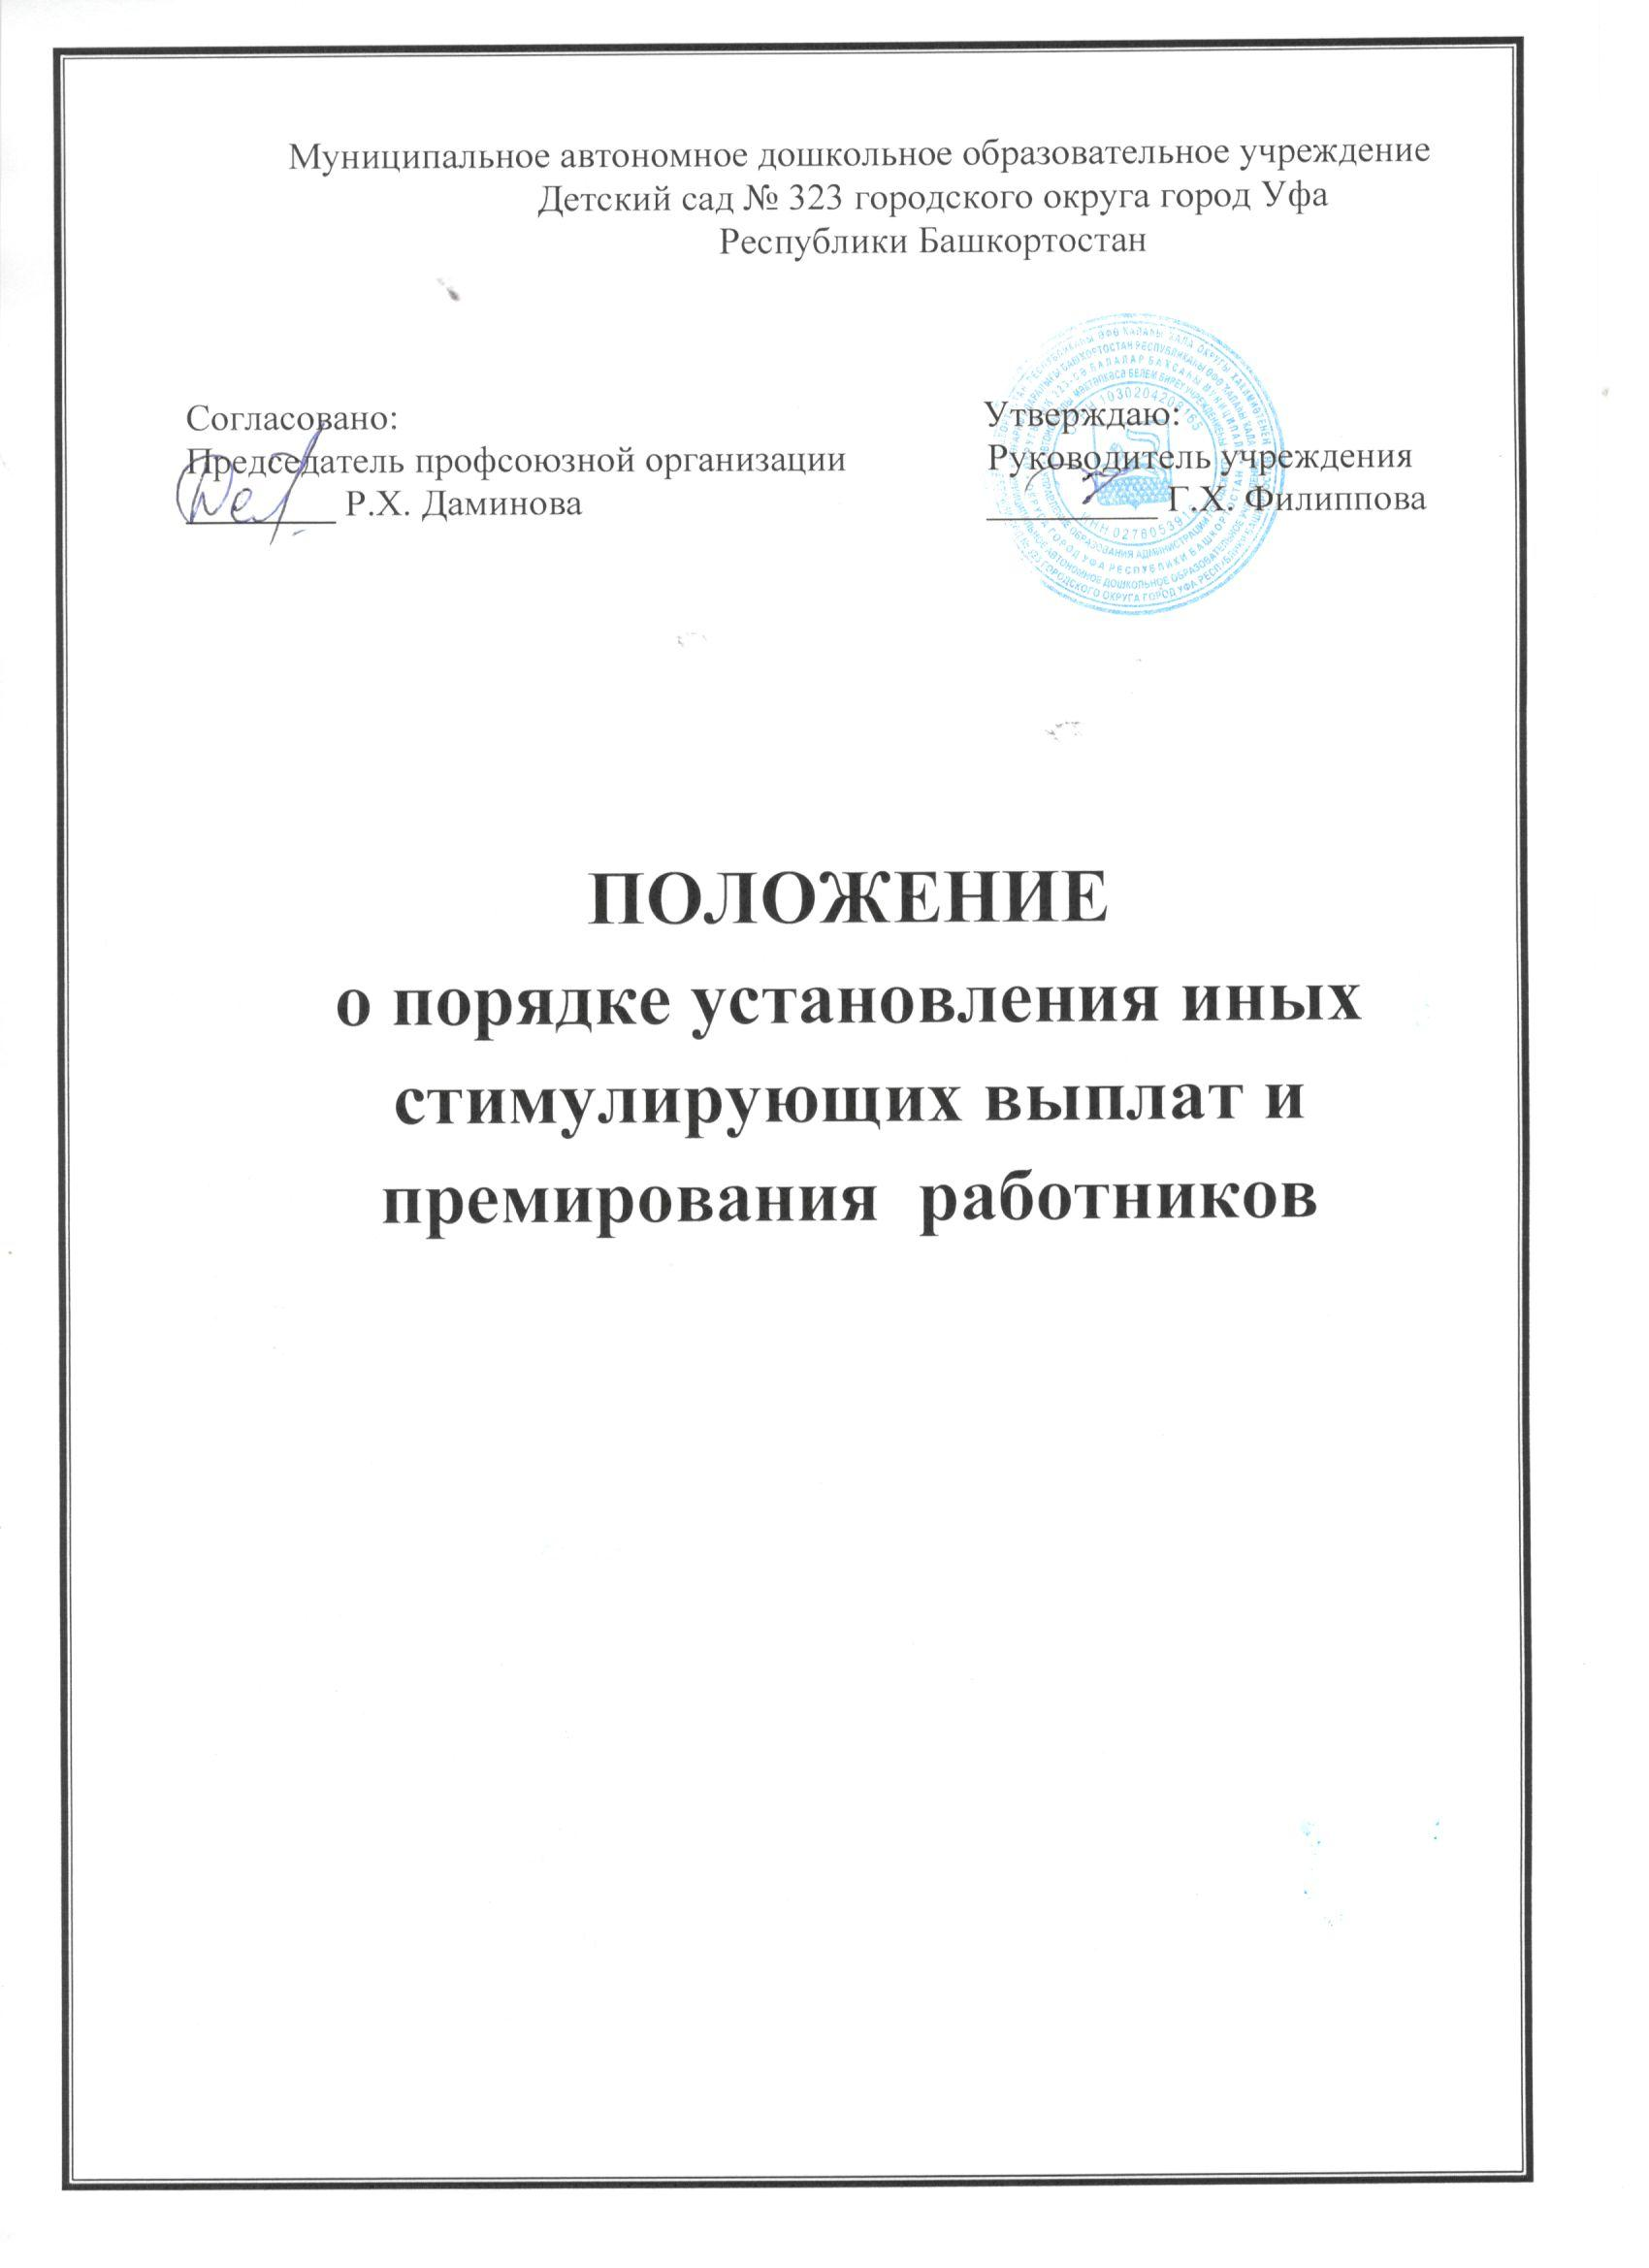 I. Общие положения
1.1. Настоящее Положение разработано в целях усиления материальной
заинтересованности работников учреждения в повышении качества
образовательного и воспитательного процесса, конечных результатах работы,
развитии творческой активности и инициативы, ответственности работников за
выполнение трудовых обязанностей, оценки особых достижений в
профессиональной деятельности.
1.2. Обязательные стимулирующие выплаты определены разделом 6
Положения об оплате труда работников МАДОУ Детский сад № 323
городского округа город Уфа Республики Башкортостан.
Данное положение определяет условия и порядок установления иных стимулирующих выплат и премирования работников учреждения.
1.3. Источником установления иных стимулирующих выплат и премирования
являются:
- фонд стимулирования, предусмотренный на эти цели в смете расходов
учреждения;
- экономия по фонду оплаты труда учреждения;
- внебюджетные средства.
II. Порядок установления иных стимулирующих выплат и премирования работников
- Иные стимулирующие выплаты могут устанавливаться на календарный
год, учебный год, квартал, на период выполнения конкретной работы и др.
- Иные стимулирующие выплаты и премии устанавливаются в процентном
отношении к ставкам (должностным окладам) работников и в абсолютном
выражении. Их конкретный размер устанавливается руководителем учреждения по согласованию с выборным профсоюзным органом и оформляется соответствующим приказом.
2.3. Совокупный размер иных стимулирующих выплат и премий, выплачиваемых одному работнику, максимальными размерами не ограничивается.
- К работникам учреждения, имеющим дисциплинарное взыскание, в период его действия меры поощрения, предусмотренные настоящим Положением, не применяются. Иные стимулирующие выплаты и премии не устанавливаются в случаях нарушения работниками трудовой дисциплины, некачественного и несвоевременного исполнения должностных обязанностей, невыполнения планов работы и др.
- Порядок установления и размеры иных стимулирующих выплат руководителям учреждения определяет учредитель с учетом мнения выборного органа территориальной профсоюзной организации.

III. Перечень оснований (критериев) для премирования и установления иных стимулирующих выплат работникам учреждения

3.1. Иные стимулирующие выплаты и премии устанавливаются работникам в пределах фонда оплаты труда образовательного учреждения по следующим основаниям:
Категории работников | Перечень оснований для начисления иных стимулирующих выплат | Максимальный размер баллов
Весь персонал | - высокий уровень выполнения должностных  обязанностей, исполнительской  дисциплины;  - напряженность, интенсивность труда;  - выполнение особо важных (срочных) работ  на срок их проведения;  качественная подготовка образовательного  учреждения к новому учебному году. | 0-2  0-2  0-2  0-2
Максимально возможная сумма баллов 8

Педагогические работники | - низкий процент заболеваемости детей,  выполнение плана детодней;  - своевременное оформление документации;  - достижения воспитанников в конкурсах,  соревнованиях;  - организация досуговой деятельности детей;  - участие и достижения работника в  экспериментальной, научно-методической,  исследовательской работе, семинарах,  конференциях, методических  объединениях, конкурсах, открытых  занятиях; | 0-2  0-2  0-2  0-2  0-2
 | - разработка и внедрение авторских программ, создание и обогащение предметно-развивающей среды в группе и на участке;  - организация и проведение консультативной психолого-педагогической работы с родителями по воспитанию детей в семье;  - отсутствие конфликтов и удовлетворение родителей качеством работы;  - участие в общественной жизни детского сада. | 0-2  0-2  0-2  0-2
Максимально возможная сумма баллов |  | 18
Заместитель заведующего  по АХЧ | - обеспечение условий для организации учебно-воспитательного процесса, выполнения требований пожарной и электробезопасности, охраны труда и жизни;  - высокое качество подготовки и организации ремонтных работ;  - своевременное обеспечение образовательного процесса необходимыми средствами обучения, инвентарем. | 0-2  0-2  0-2
Максимально возможная сумма баллов |  | 6
Медицинская сестра | - обеспечение безопасных условий труда, профилактики заболеваемости, сохранение здоровья;  - обеспечение контроля выполнения СанПиН. | 0-2  0-2
Максимально возможная сумма баллов |  | 4
Учебно-вспомогательный персонал (делопроизводит ель, экономист) | - качественное ведение делопроизводства, личных дел, своевременная и качественная подготовка отчетности и т.д.;  активное участие в мероприятиях различного уровня;  - оформление тематических выставок. | 0-2  0-2  0-2
^Максимально возможная сумма баллов |  | 6
Обслуживающий  персонал (рабочие по об-служиванию  зданий, шеф-повар, повара). | - содержание помещений и территории в соответствии с требованиями СанПиН;  - качественное проведение генеральных уборок  - активное участие в ремонтных работах;  - оперативность выполнения заявок по устранению технических неполадок; | 0-2  0-2  0-2  0-2

кладовщик, | качественное приготовление пищи, | 0-2
дворник, | обеспечение бесперебойной работы кухни.
сторожа,
кастелянша,
уборщица,
машинист
по стирке белья
и др.)
Максимально возможная сумма баллов |  | 10
(Председатель | - содействие стабильной работе коллектива; | 0-2
профкома, | - выполнение общественно значимой для | 0-2
инженер по ох- | учреждения работы;
ране труда | - активное участие в мероприятиях | 0-2
 | различного уровня.
| Максимально возможная сумма баллов |  | 6

3.2. Деятельность работника по каждому из оснований оценивается от 0 до 2
баллов в зависимости от достижения результатов:
оценка 2 балла - если результаты этого вида деятельности имеются, они достаточно эффективны, чтобы можно было проследить их положительную динамику;
оценка 1 балл - если результаты этого вида имеются, но они мало или недостаточно эффективны;
оценка 0 баллов - если результаты этого вида деятельности отсутствуют.
3.3. Размер иных стимулирующих выплат конкретному работнику
определяется пропорционально набранной им сумме баллов в соответствии с перечнем и в зависимости от максимального размера выплат к ставке заработной платы (окладу) по каждому из оснований, 1 балл – 1000 р.
3.4. По основаниям, указанным в Перечне, может осуществляться
премирование работников учреждения.
3.6. Премирование работников также может осуществляться из фонда родительских средств:
по итогам работы за учебный год;
за выполнение конкретной работы;
к Дню воспитателя;
к Дню защитника Отечества (мужчины), Международному женскому дню (женщины).

